农村养鹅吃什么长得快，鹅产蛋期饲料配方
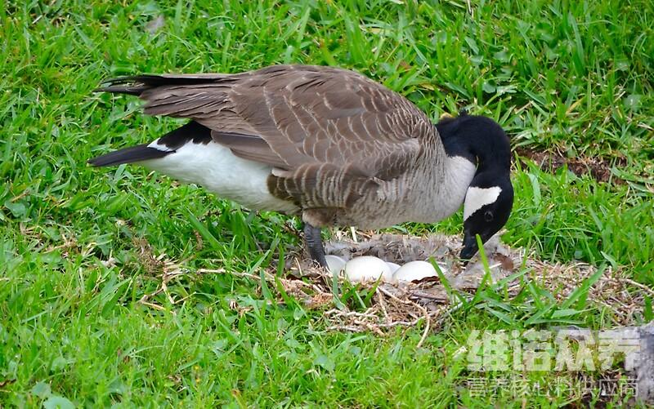
调配蛋鹅饲料时，选择优质的饲料原料使其营养均衡，富含蛋白质，容易消化，饲料转化率高，充分利用饲料原料营养补充作，提高适口性，满足蛋鹅的各种营养成分，在喂养蛋鹅时，要按阶段不同配比鹅饲料，尽可能地发挥它的性能，优化原料的营养，使鹅产蛋快，蛋品质好，提高蛋鹅产蛋率，每次母鹅产蛋，投喂鹅的饲料，提高蛋的品质，那么，现在我们要怎样配蛋鹅饲料自配料呢？和大家分享养殖多年的鹅饲料，供参考！
一、鹅产蛋饲料配方：
1.玉米45%，麸皮25%，米糠15%，骨粉3.2%，酵母粉2%，草粉9%，食盐0.5%，维诺鹅用多维0.1%，维诺霉清多矿0.1%，维诺复合益生菌0.1%。
2.玉米61.3%，豆粕28.7%，菜粕6%，酸氢钙2.3%，贝壳粉1.1%，食盐0.3%，维诺鹅用多维0.1%，维诺霉清多矿0.1%，维诺复合益生菌0.1。
蛋鹅产蛋期的饲料投喂
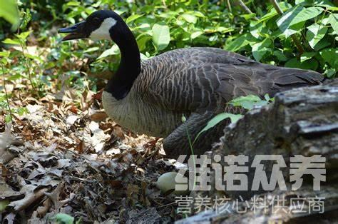
在配制蛋鹅饲料自配料时，选择饲料很关键， 选用质量好的饲料原料来搭配，满足蛋鹅的营养需要，在投喂蛋鹅要配比质量好的饲料进食，不同的配料有不同的效果，促进生长速度，提高产蛋率，丰富营养的维生素，从而，取得较好的效益，鹅用多维不仅充分满足鹅的多种维生素，抗各种应激，提高抵抗力，并促进产蛋率，霉清多矿补充多种矿物质和微量元素，供给钙、磷营养吸收，减少饲料浪费，增重，缩短饲养时间，可提前出栏。

